Тэарэтычная частка
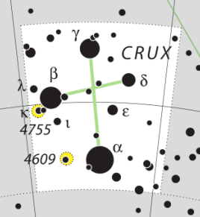
- Паўднёвы Крыж - адно з найпрыгажэйшых сузор'яў неба, праўда, нябачнае з Беларусі. А дзе на Зямлі Паўднёвы Крыж ніколі не заходзіць за гарызонт (нават часткова)? Схіленне паўднёвага і паўночнага краю сузор'я складае $-64°{47}^{'}$ і $-55°47'$, адпаведна.

- Турыст, гуляючы 26 ліпеня па цэнтры старога горада, натрапіў на сонечны гадзіннік і здзівіўся: на яго наручным гадзінніку (ідэальна сінхранізаваным) было 13:09, а сонечны гадзіннік паказваў роўна сапраўдны апоўдзень. Вызначце, у якім з прыведзеных гарадоў такая сітуацыя магла мець месца: Кракаў ($φ=50°04'$, $λ=19°57'$), Прага ($φ=50°05'$, $λ=14°25'$), Нюрнберг ($φ=49°27'$, $λ=11°05'$), Парыж ($φ=48°50'$, $λ=2°20'$). Адказ пацвердзіце разлікамі. Усе гарады размешчаны ў 1-м часавым поясе і выкарыстоўваюць пераход на летні і зімовы час. Графік ураўнення часу прыведзены ніжэй:

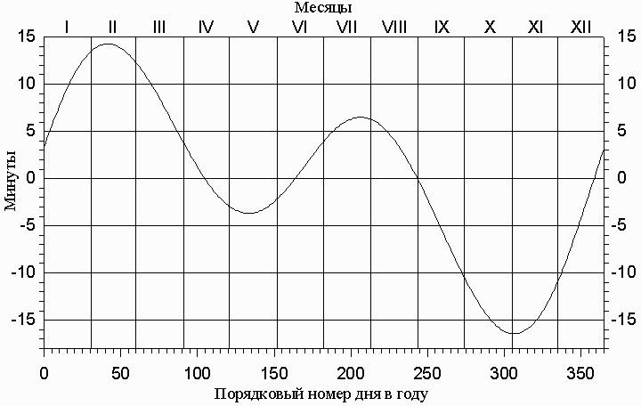
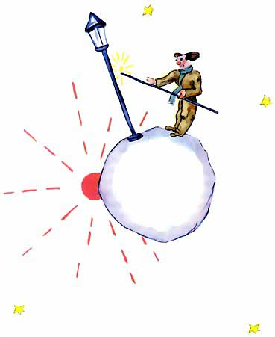
- Ліхтаршчык з "Маленькага Прынца" А. Сент-Экзюперы жыве на экватары маленькай планеты радыусам 1 метр (хаця шарападобных планет такога радыуса не існуе, на ілюстрацыях Экзюперы намалявана менавіта такая планета). Вядома, што адзін абарот вакол восі яго планета робіць за 1 хвіліну. Якую мінімальную шчыльнасць павінна мець планета, каб Ліхтаршчык змог утрымацца на яе паверхні сіламі гравітацыі?

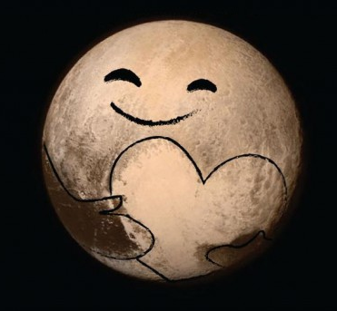
- Спадарожнік WorldView-3, які займаецца здымкай Зямлі (яго здымкі ў тым ліку мы бачым на сэрвісах Google), здольны адрозніваць на зямлі прадметы памерам да 30 см. Які мінімальны дыяметр павінен мець яго аб'ектыў для дасягнення гэтай мэты? Арбіта спадарожніка практычна кругавая, знаходзіцца на вышыні 620 км.

- У многіх кнігах карлікавая планета Плутон апісваецца як маленькае далёкае цела, пагружанае ў цемру - з яго неба нават немагчыма ўбачыць дыск Сонца! Але на самай справе не так ужо там і змрочна. Пераканайцеся ў гэтым самі, ацаніўшы, у колькі разоў Сонца ярчэй свеціць на Плутоне, чым поўны Месяц на Зямлі. Арбіты ўсіх цел лічыце кругавымі.

Назіральная частка

- Перад вамі інвертаваныя здымкі шасці ўчасткаў неба. На здымках прысутнічаюць зоркі, туманнасці і фрагменты Млечнага Шляху.
  - Якое сузор'е адлюстравана на кожным здымку? Напішыце толькі па адным асноўным сузор'і на кожным участку.
  - Напішыце ўласнае імя зоркі $α$ у кожным з гэтых сузор'яў.
  - Якія аб'екты глыбокага космасу паказаныя стрэлкамі? Напішыце іх назвы.

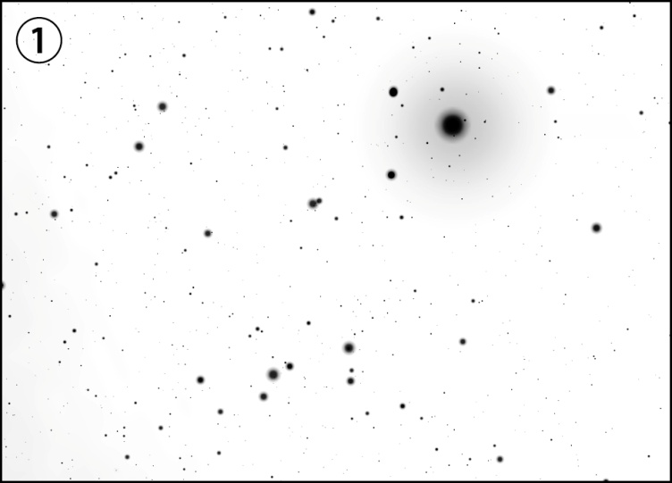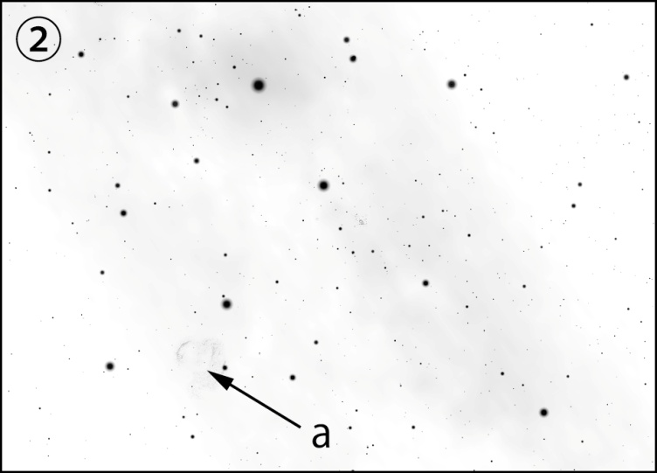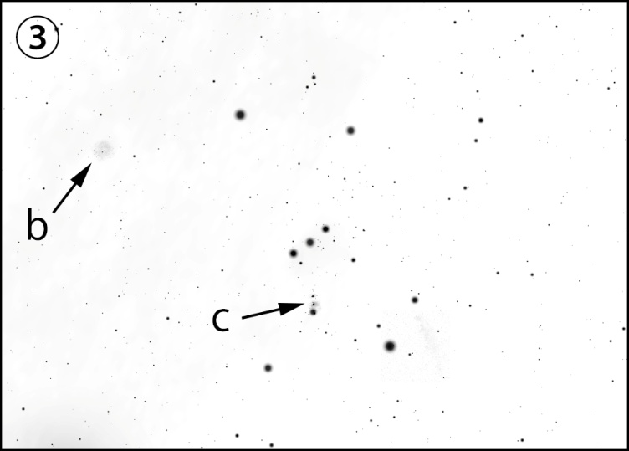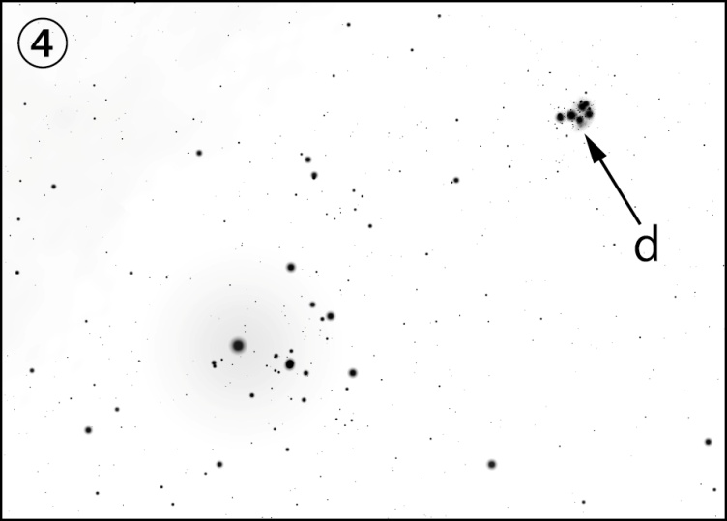
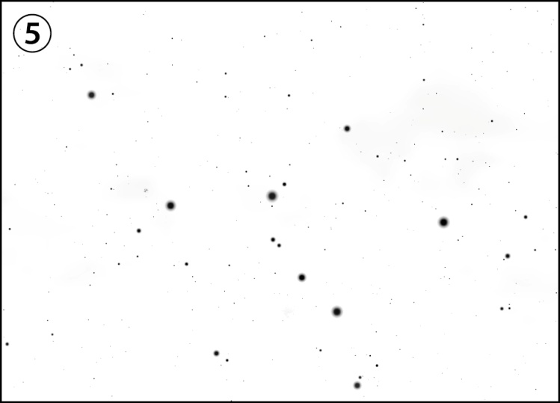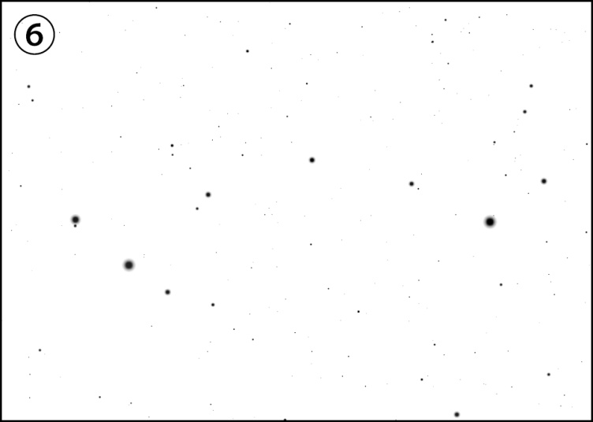

Аналіз дадзеных

- Вам прыведзеныя спектры трох зорак. Па восі Х адкладаецца даўжыня хвалі ў ангстрэмах ($1 Å={10}^{-10}$ м), а па восі Y - шчыльнасць патока выпраменьвання ад зоркі. Вызначце тэмпературы іх паверхняў.

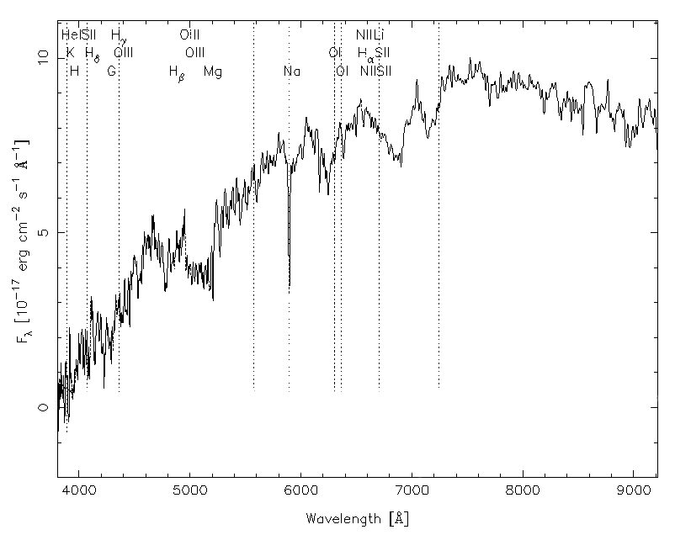
Зорка № 1
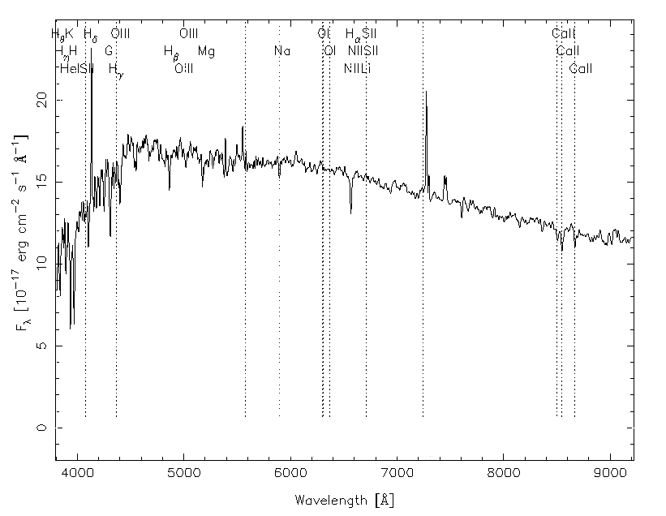
Зорка № 2

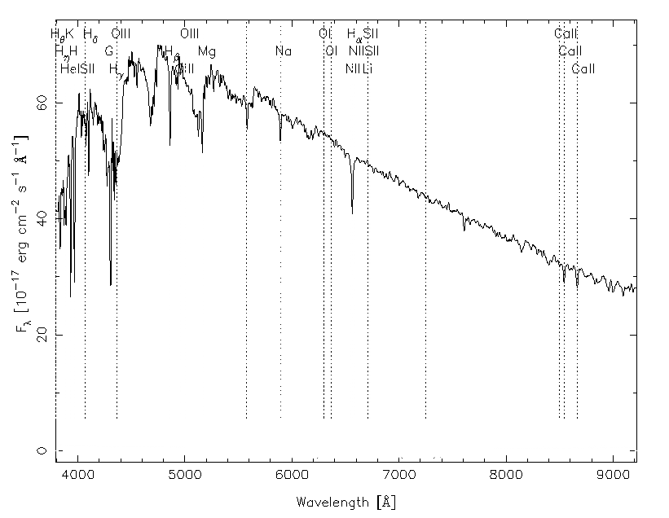
Зорка № 3

Даведачныя дадзеныя

Канстанта сусветнага прыцягнення 6.67∙10⁻¹¹ (Н∙м²)/кг²
Бачная зорная велічыня Сонца $-{26.8}^{m}$
Бачная велічыня поўнага Месяца $-{12.7}^{m}$
Вялікая паўвось арбіты Плутона 39.48 а.а.
Канстанта Віна $2.9⋅{10}^{-3} м⋅К$

